Напівпровідниковий холодильник.

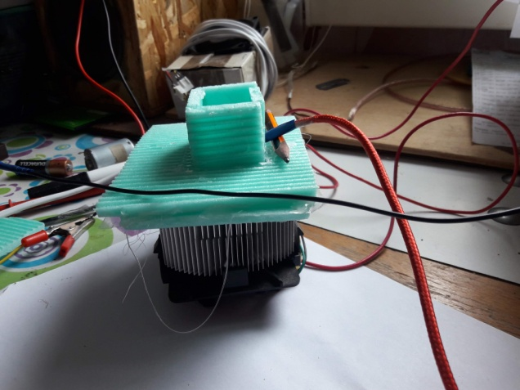

Елемент пельтьє під’єднано до зовнішнього блока живлення на якому виставлено напругу в 5,5 вольт, послідовно до елемента пельтьє включено польовий транзистор, на який подано ШИМ з ардуіни, ардуіна зчитує напругу з термістора й переводить її в температуру(припускається лінійна залежність опору термістора від температури) далі в залежності від обраної температури(вводиться в ком порт) ардуіна видає шим сигнал на польовий транзистор, який керує елементом пельтьє(елемент пельтьє встановлено на алюмінієвий теплотвод). Мінімальна температура яку вдалося досягнути -6 градусів(за показанням термістора), що досить близько до правди. Можно було досягнути й нижчих температур, але провода, якими під’єднано транзистор до навантаження, можуть витримати не більше двох ампер, на трьох амперах вони починають диміти(перевірено).

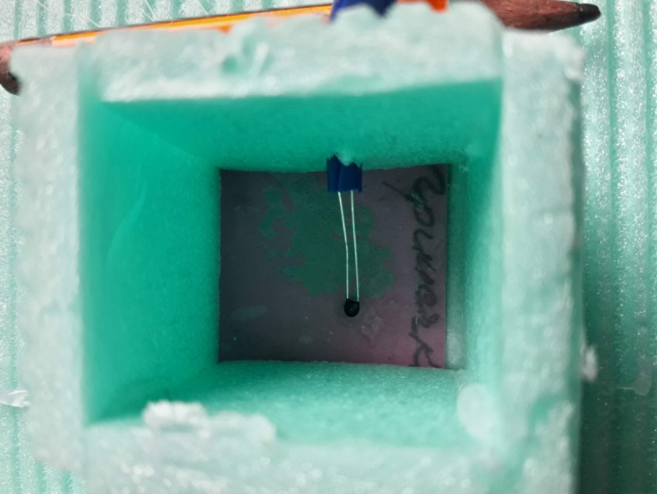

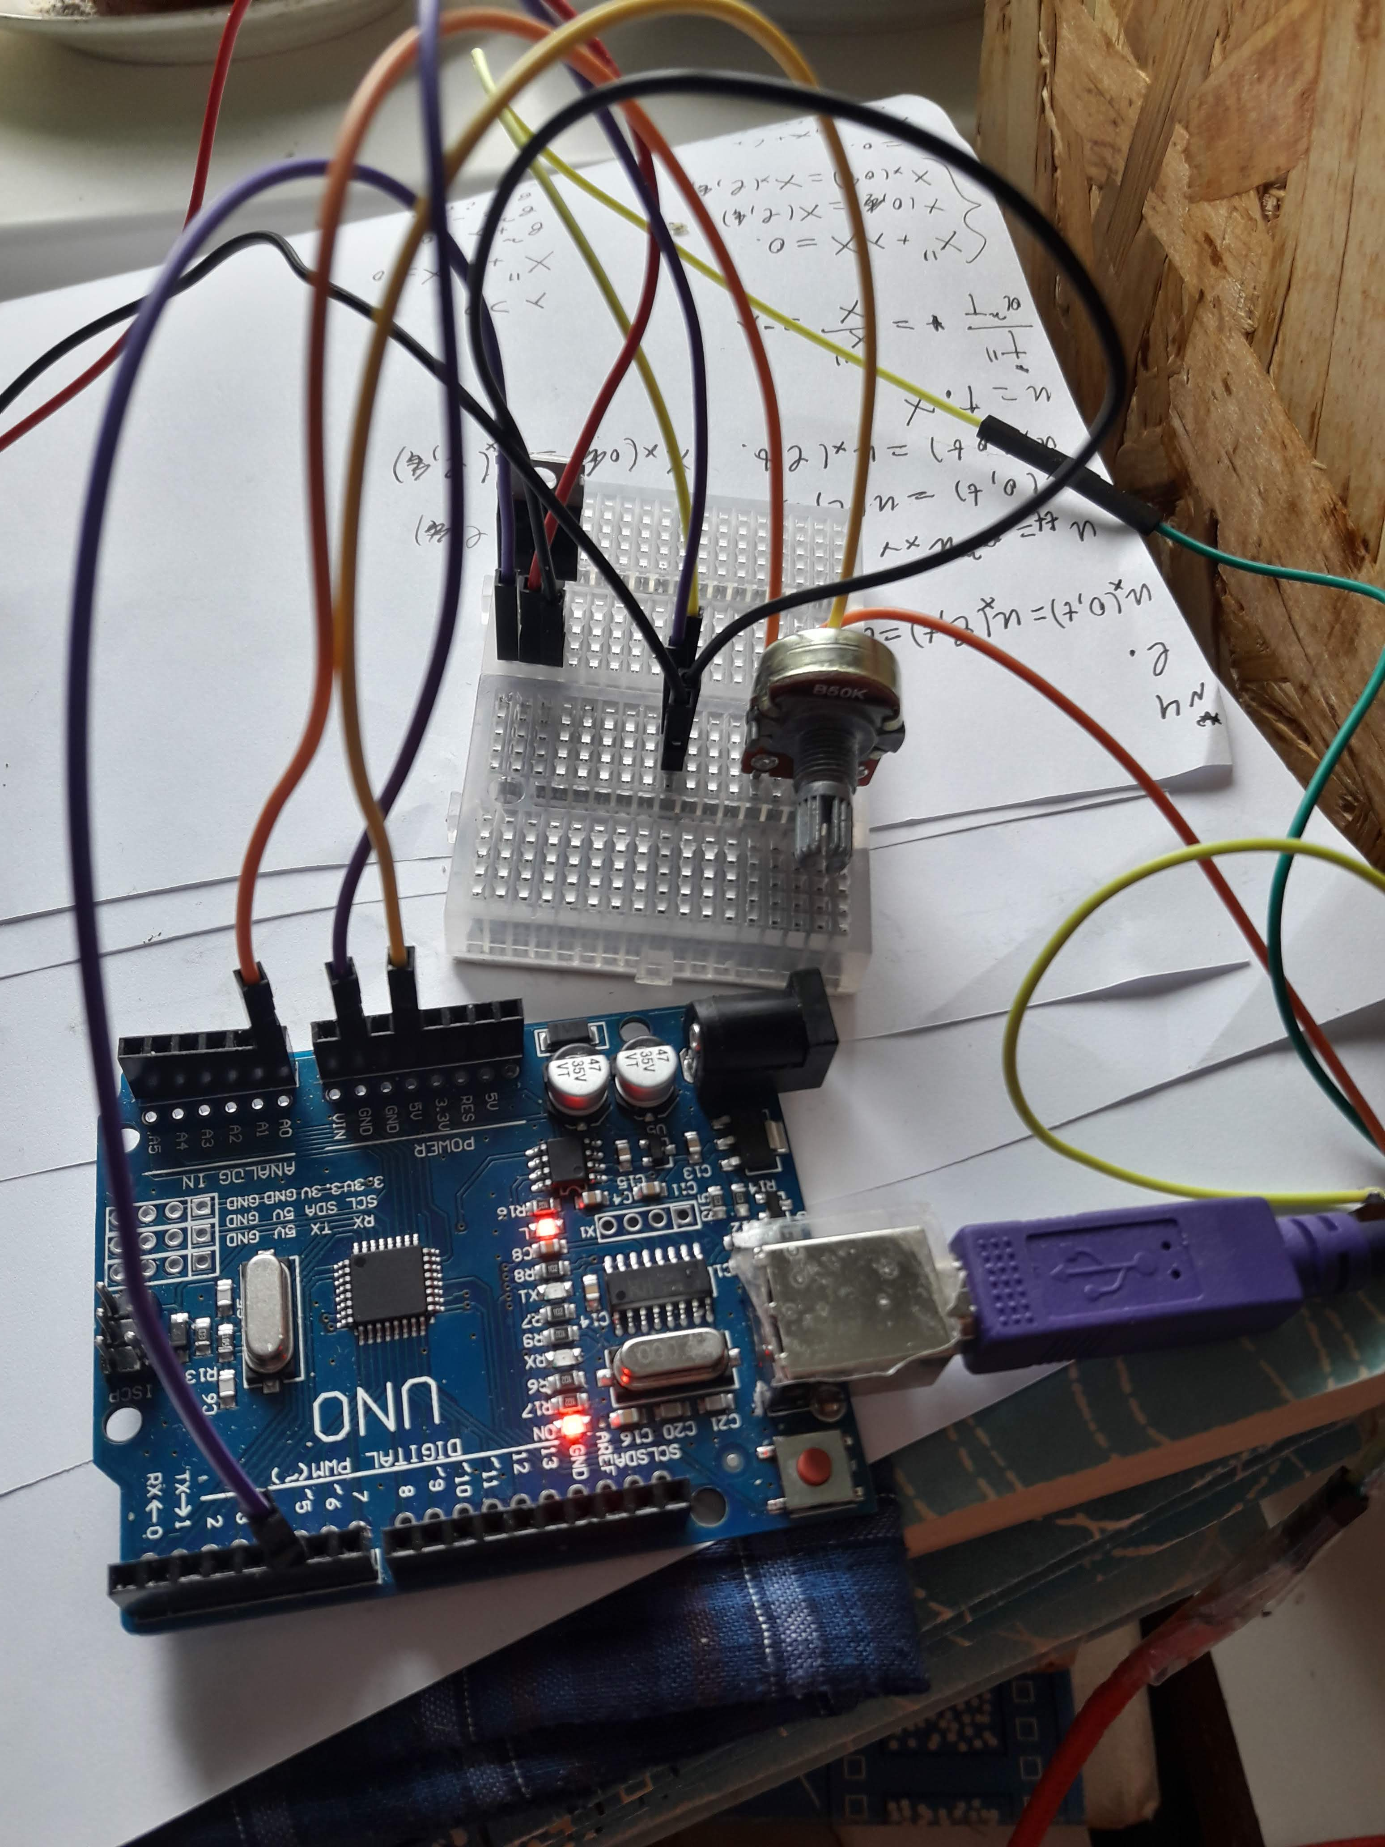

Декілька слів про підключення термістора, його включно послідовно з деяким резистором(роль якого виконує потенціометр) до потенціометра підведено напругу в 5 вольт, напруга знімається від середньої точки.